2. АРХИТЕКТУРА ПРОцЕССОРОВ MIPS

2.1 История развития

2.2. Регистровая модель процессора
Процессорное ядро MIPS представляет собой 32-битный RISC-процессор, который производит обработку целых чисел и содержит 32 регистров общего назначения R0, ... R31, программный счетчик PC и регистры HI и LO, используемые в операциях умножение и деления целых чисел (рис. 2.2). Два из регистров общего назначения, первый и последний, зарезервированы для определенной функции:
- содержимое регистра R0 всегда равно 0 и сохраняется после записи в него любых данных,
- при выполнении команд вызова процедур в регистр R31 автоматически заносится адрес возврата.

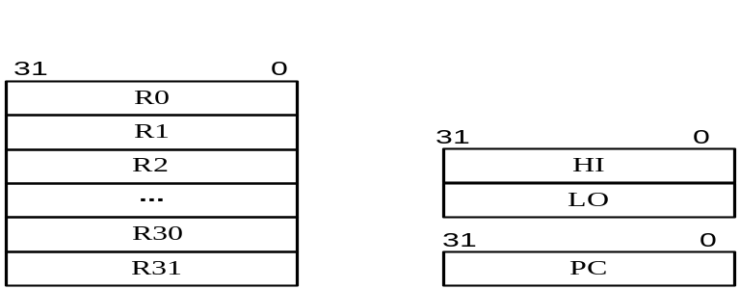
Рис. 2.2 Регистровая модель CPU
При программировании на языке ассемблера для РОН используются альтернативные названия, приведенные в таблице 2.1, которые связанны с обычно закрепляемыми программистом за этими регистрами функциями.
Табл. 2.1
№ РОН | Ассемблерное имя | Назначение
R1 | $zero | регистр, всегда содержащий значение 0
R1 | $at | временный регистр процессора, используемый ассемблером
R2-R3 | $v0-$v1 | для результатов, возвращаемых функциями
R4-R7 | $a0-$a3 | для аргументов функций
R8-R15, R24-R25 | $t0-$t9 | для временных данных, можно использовать как угодно
R16-R23, | $s0-$s8 | для постоянных данных, можно использовать как угодно
R26-R27 | $k0-$k1 | зарезервировано для переменных операционной системы
R28 | $gp | указатель для глобальных переменных
R29 | $sp | указатель стека, его значение всегда равно верхнему адресу стека
R30 | $fp | указатель стекового кадра
R31 | $ra | адрес инструкции, из которой была вызвана функция

Процессор MIPS может работать в одном из двух режимов:
- в непривилегированном режиме пользователя (User) решается прикладная задача;
- в привилегированном режиме ядра (Kernel) работает операционная система.
Переход процессора режим ядра происходит при аппаратном сбросе, возникновении исключений или по прерываниям, а возврат в пользовательский режим – по специальной команде. В режиме Kernel выполняются привилегированные функций, включая управление сопроцессором CP0 и доступ к устройствам ввода-вывода.
В соответствии с архитектурой MIPS32 процессор аппаратно поддерживает виртуальную память с единым 4-Гбайт адресным пространством. Преобразованием виртуальных адресов в физические, а также защитой отдельных областей памяти занимается менеджер памяти. В одной и той же области виртуальной памяти могут существовать несколько активных процессов, что облегчает организацию многозадачных режимов работы.
Виртуальное адресное пространство процессора разделено на несколько сегментов, положение которых показано на рисунке 2.3. Работающая в режиме Kernel программа имеет доступ к полному адресному пространству. В режиме User доступ ограничен подмножеством виртуального адресного пространства (0x00000000 - 0x7FFFFFFF), а обращение к памяти с виртуальными адресами 0x80000000 - 0xFFFFFFFF вызывает исключение. Кроме того сегменты kseg0 и kseg1 не должны кэшироваться
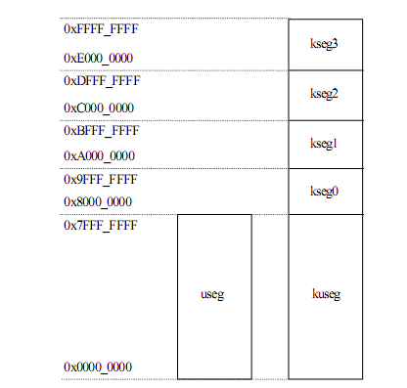
Рис. 2.3 Сегментация виртуальной памяти для режимов User и Kernel
Отдельного адресного пространства для портов периферийных устройств процессора не предусмотрено, и они должны адресоваться как ячейки памяти в некэшируемых сегментах ядра.
Механизмы преобразования виртуальных адресов в физические будут рассмотрены ниже.
Процессор производит обработку двойных слов (8 байт), слов (4 байта), полуслов (2 байта), байтов. Адрес слова должен быть кратен четырем, а полуслово адресуется четным байтом. Порядок следования байтов в словах и полусловах может быть установлен либо к от старшего к младшему (Big-Endian), либо от младшего к старшему (Little-Endian), как показано в примере на рисунке 2.3.
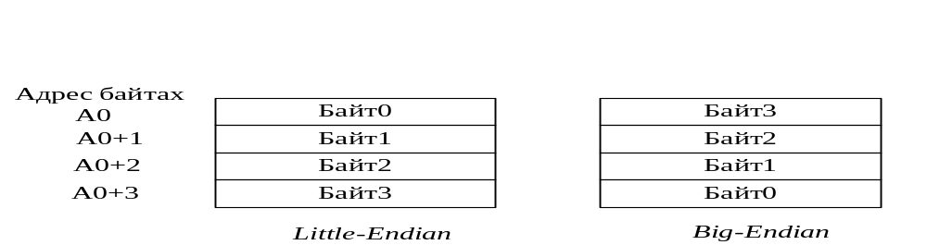
Рис. 2.3. Положение байтов при порядках следования Little-Endian и Big-Endian в слове

2.4. Система команд процессора
Все команды являются тридцати двух разрядными кодами и их положение в памяти должно быть выровнено по границе слова. Для CPU существует три формата команд – R, I и J, которые представлены на рисунке 2.4.
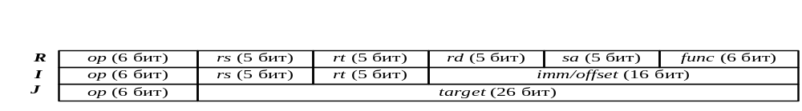Рис. 2.4 Форматы команд процессора MIPS
Поля команд имеют следующие назначения:
- op (opcode) – основной код операции;
- rs– номер регистра-источника или базового регистра в командах загрузки/сохранения;
- rt – номер регистра-источника или регистра-назначения для команд с непосредственно адресуемым операндом;
- rd – номер регистра-назначения, принимающего результат;
- imm (immediate) – непосредственный знаковый операнд, используемый в логических и арифметических операциях, или offset -- смещение в адресе команд загрузки/сохранения и ветвлений;
- target–адрес назначения в командах перехода;
- sa (shift amount) – величина сдвига;
- func (function) – поле функции, используется для определения операций в трехадресных командах.
Все команды MIPS процессоров можно разделить на следующие пять классов:
- загрузки/сохранения, которые пересылают данные между памятью и общими регистрами. Эти команд имеют I-формат;
- вычислительные, выполняющие арифметические, логические и сдвиговые операции над значениями регистров. Эти команды имеют либо R-, либо I-форматы, если один из операндов адресуется непосредственно;
- команды переходов и ветвлений, которые меняют ход выполнения программы. Ветвления имеют I-формат, а команды переходов с прямым указанием адреса назначения - J-формат, кроме команды для диспетчеризации и возвратов, которые адресуют содержимым регистра и относятся к формату R;
- сопроцессорные. Сопроцессорные загрузки/сохранения имеют I-формат, а команды задающие операции, выполняемые в сопроцессорах, имею R-формат или дополнительные форматы, отличные от представленных на рисунке 2.2;
- специальные, которые имеют R-формат и выполняют пересылки данных между регистрами сопроцессоров и общими регистрами или отдельные специальные задачи (например, управления прерываниями).
Правила декодирования команд основано на анализе поля opcode:
- все команды со значением opcode, равном 000000 имеют R-формат, причем конкретное содержание операции определяется полем func;
- все значения opcode, за исключением 000000, 00001x, 0100xx и 011ххх задают различные команды I-формата, причем, при opcode равном 000001 для кодирования операций дополнительно используется поле rt;
- все J-команды имеют значения opcode 00001x;
- значения opcode, равные 010000, 010001, 010010 и 010011, задают сопроцессорные команды, выполняемые в сопроцессорах CP0, … CP3 соответственно.
Далее будут подробно будут рассмотрены команды, исполняемые в центральном процессоре, особенности реализации команд, исполняемых в сопроцессорах будут рассмотрены в отдельных разделах пособия.
Команды загрузки/сохранения.
Команды загрузки слова lw, полуслова lh (lhu) или байта lb (lbu) из памяти в РОНы используют косвенно-регистровую адресацию со смещением, при которой эффективный адрес ячейки памяти образуется путем сложения содержимого базового регистра rs и заданного в команде смещения imm, которое расширяется знаком до 32 разрядов. В частных случаях, при значении offset = 0 реализуется косвенно-регистровая адресация, а если в качеств базового использовать регистр $zero, то реализуется прямая адресация, где смещение offset воспринимается как число без знака и задает адрес ячейки памяти в диапазоне от 0 до 0x0000 FFFF.
Пример записи команды загрузки слова на языке MIPS ассемблера:
lw $19, 144($4) # r19 ← M[144+r4].
При загрузке из памяти в регистр rt байта или полуслова они расширяются до 32 разрядов знаком (команды lb, lh) или нулями (команды lbu, lhu).
Примечание:
- Содержимое регистра rt не определено на время одного такта в следующей команде.
- Исполнительный адрес должен быть естественно выровненным, в противном случае вызывается исключение «Ошибка адреса».
Команда загрузки непосредственного операнда имеет формат lui rt, imm и обеспечивает запись 16-битного непосредственного операнда imm, расширенного 32 бит справа нулями в общий регистр rt. Для загрузки 32-разрядной константы в регистр ее старшая часть загружается командой lui, а младшая часть – командой логическое «ИЛИ» ori с непосредственным операндом
Команды сохранения слова sw, полуслова sh, байта sb используют ранее описанную косвенно-регистровую адресацию со смещением для адресации ячейки памяти, в которой сохраняется содержимое регистра rt. При этом в командах sh и sb из общего регистра rt записывается в память по полученному адресу только младшее 16-битное полуслово или младший байт. например,
sb $19, 144($4) # M[144+r4] ← r19[0/7].
Вычислительные команды
Процессор MIPS может выполнять команды целочисленного сложения add, addu и вычитания sub, subu с регистровой адресацией операндов и команды сложения addi, addiu с непосредственным операндом (константой) в теле команды. В командах вычитания непосредственная адресация не используется. При непосредственном задании операнда 16-битная величина imm расширяется знаком до 32 бит и складывается с регистром общего назначения rs, 32-битный результат помещается в регистр общего назначения rt. например:
sub $19, $4,$20 # r19 ← r4 - r20
addi $20, $5, 35 # r20 ← r5 + 35
При возникновении в командах add, addi, sub арифметического переполнения регистр-приемник не изменяется, а вырабатывается соответствующее исключение.
В командах addu, addiu и subu, называемых «беззнаковыми» результат фиксируется в регистре и исключения не происходит.
К классу вычислительных относятся команды целочисленного умножения mult, multu и деления div, divu, выполняемые в специальном арифметическом устройстве с фиксацией результатов в регистрах HI и LO. Все эти команды используют формат R.
В команде умножения со знаком mult rs, rt перемножаются 32-битные слова из регистров rs и r, интерпретируемые как знаковые. Младшая половина 64-разрядного произведения записывается в регистр LO, а старшая – в регистр HI. Команда умножения без знака multu rs, rt отличается лишь тем, что коды операндов интерпретируются как беззнаковые числа.
В командах деления со знаком div rs, rt и деления без знака divu rs, rt 32-битное слово из регистра rs делится на 32-битную величину из регистра rt, причем коды обеих операндов интерпретируются как либо как знаковые, либо как беззнаковые числа; затем 32-битное частное записывается в регистр LO, а 32-битный остаток – в регистр HI. Исключение по переполнению не происходит. Если значение rt равно нулю, то арифметическое значение результата непредсказуемо.
Операции умножения и деления требуют много времени на выполнения. В простейших реализациях процессоров конвейер блокируется до полного завершения команд (до 34 тактов). В более производительных процессорах операции целочисленного умножения и деления выполняются асинхронно, т. е. другие команды процессора могут запускаться до завершения этих операции, что предоставляет возможность выполнять другие команды параллельно умножению/делению. Попытка получить значение из регистров HI или LO до того, как результаты умножения/деления будут записаны в них, блокируется, пока результаты не будут получены.
Для считывания результатов из регистров HI или LO в РОН применяются команды mfhi rs и mflo rs соответственно. Для загрузки регистров HI или LO из регистров общего назначения используются команды mthi rs и mtlo rs .
Для ускоренной реализации алгоритмов цифровой обработки сигналов в состав MIPS системы команд входят комбинированные операции: умножение и добавление слова madd, maddu и умножение и вычитания добавление слова msub, msubu. Принцип реализации этих команд покажем на примере команды madd rs, rt :
- 32-битное значение регистра rt умножается на 32-битное значение регистра rs (оба операнда интерпретируются как знаковые);
- результат умножения – 64-битная код, прибавляется к 64-битному числу, полученному объединением регистров HI и LO;
- старшие 32 бита полученного значения записываются в регистр HI, младшие 32 бита.
Команды and, or, xor, nor задают логические операции «И», «ИЛИ», «Исключающее ИЛИ», «ИЛИ-НЕ» с регистровой адресацией операндов, например:
and $10, $3, $5 # r10 ← r3&r5
xor $10, $10, $10 # r10 ← r10⊕ r10, т.е r10← 0
nor $10, $3, $0 # r10 ← ¬( r3∨ r0), т. е r10 ← ¬r3
Команды andi, ori, xori задают логические операций с непосредственным операндом, при этом заданное 16-разрядное значение imm расширяется нулями влево до 32 бит, например:
xori $10, $10, 0xFFFF # инвертирование 16 младших разрядов r10.
Процессор реализует три типа сдвигов: логические сдвиги влево или вправо и арифметический сдвиг вправо.
В командах переменного логического сдвиг влево sllv, вправо srlv и арифметического сдвига вправо srav количество сдвигов (0, … 31) задается пятью младшими разрядами содержимого регистра rt. Например, по команде sllv rd, rt, rs значение общего регистра rt, сдвинутое влево на заданную младшими 5 битами rs величину помещается в общий регистр rd (младшие освободившиеся биты заполняются нулями).
В простых командах сдвига sll, srl, sra количество сдвигов непосредственно указывается в команде в поле sa, которое должно иметь значения в диапазоне (0, … 31). Например, по команде sra rd, rt, sa производится арифметический сдвиг вправо на sa разрядов содержимого регистра rt (освободившиеся биты заполняются знаковым 31 битом исходного значения регистра). Результат помещается в общий регистр rd.
Команда sll $0, $0, 0 (логический сдвиг влево содержимого регистра r0 на 0 разрядов), которая не выполняет никаких операций, используется ассемблером для реализации команды nop (пустая операция).
Отдельную группу логический команд образуют команды установки по соотношению «меньше, чем» slt, sltu, slti, sltiu. Принцип реализации этих команд покажем на примере команды slt rd,rs,rt:
- содержимое регистров rs и rt сравниваются как целые со знаком;
- если содержимое rs меньше, то в регистр rd записывается код 1, иначе – 0;
- сравнение не вызывает исключение «целочисленное переполнение».
В командах sltu, sltiu сравнение выполняется без учета знаков. В командах slti, sltiu содержимое регистра rs сравнивается с расширенным знаком или нулем значением поля imm.
Команды установки по соотношению обычно используются совместно с командами ветвления.
Команды переходов и ветвлений
Особенностью реализации команд перехода и ветвлений в процессоре MIPS является принцип «отложенного перехода», согласно которому всегда выполняется команда, следующая за командой перехода (т. е помещенная в т. н. delay slot - слот задержки). Однотактная задержка выполнение команд перехода является следствием функционирования логики работы конвейера, которая будет подробно рассмотрена позднее. Заполнение слота задержки выполняется автоматически оптимизирующим MIPS ассемблером либо путем перестановки независимой команды, находящейся перед командой перехода, либо вставки команды nop. Результат команд перехода и ветвлений непредсказуем, если в слоте задержки перехода расположены команды eret, deret или wait.
Команды безусловного перехода j target и безусловного перехода с возвратом jal target, предназначенной для вызова подпрограмм, содержат 26-разрядный операнд target, который используется для формирования адреса перехода по следующему правилу:
- вычисляется адрес переход путем сдвига target влево на 2 бита и добавления в качестве старших разрядов четырех старших разрядов текущего содержимого PC;
- осуществляется безусловный переход по вычисленному адресу путем загрузки программного счетчика с задержкой на 1 команду (слот задержки);
- в случае команды jal адрес следующей за слотом задержки команды (адрес возврата) записывается в регистр связи r31
Например, в нижеприведенном фрагменте программы по команде j 100, размещенной по адресу 40, сначала выполнится команда xor $10, $10, $10 из ячейки 44, а затем выполнится переход к команде, размещенной в ячейке 400:
36 and $20, $3, $5 # r20 ← r3&r5
40 j 100 # переход по адресу 400
44 xor $10, $10, $10 # r10 ← r10⊕ r10 (r10← 0 ) ; слот задержки
48 lw $21, 144($4 # r21 ← M[144+r4]
...
- lw $21, 100($4) # r21 ← M[100+r4].

Пример реализации безусловного перехода с возвратом jal 100, показывает, что одновременно с реализацией перехода по адресу 400 в регистре связи r31 сохранится адрес 48:
36 and $20, $3, $5 # r20 ← r3&r5
40 jal 100 # r31 ← 48, переход по адресу 400
44 nop # cлот задержки
48 lw $21, 144($4 ) # r21 ← M[144+r4] # адрес возврата
...
400 lw $21, 100($4 ) # r21 ← M[100+r4].

Команда перехода по регистру jr rs осуществляет безусловную передачу с задержкой на 1 команду по адресу, содержащемуся в общем регистре rs. В форме j $31 эта команда используется для возврата из подпрограммы. Поскольку команды должны быть выровнены на границу слова, значение регистра перехода в команде перехода по регистру должно иметь два нулевых младших бита. Иначе позже при выборке команды назначения перехода возникнет исключение.
Команда переход по регистру с возвратом jalr rs, rd осуществляет безусловный переход с задержкой на одну команду по содержащемуся в регистре rs адресу, при этом адрес следующей за слотом задержки команды помещается в общий регистр rd. Регистры rs и rd должны быть разные. В ассемблере по умолчанию, если явно не указан rd, то адрес возврата сохраняется в r31.
В командах условных переходов (форматы и названия представленыв. таблице 2.2) условие переходов формируется либо по результату сравнения на равенство содержимого заданных регистров rs и rt (команды beq и bne) , либо по результату анализа знакового бита содержимого регистра rs и/или равенства нулю содержимого этого регистра (остальные команды).
Таблица 2.2
Формат команда | Содержание
beq rs, rt, offset | Ветвление, если (rs) = (rt)
bne rs, rt, offset | Ветвление, если (rs) ≠ (rt)
blez rs, offset | Ветвление, если (rs) ≤ 0
bgtz rs, offset | Ветвление, если (rs) > 0
bltz rs, offset | Ветвление, если (rs) < 0
bgez rs, offset | Ветвление, если (rs) ≥ 0
bltzal rs, offset | Ветвление с возвратом, если (rs) < 0
bgezal rs, offset | Ветвление с возвратом, если (rs) ≥ 0

При выполнении условия заданного условия после выполнения команды из слота задержки реализуется переход по адресу, который вычисляется как сумма адреса команды в слоте задержки и расширенного знаковым разрядом до 32 бит кода offset, сдвинутого влево на 2.
В командах ветвления с возвратом bltzal и bgezal в регистр связи r31 всегда помещается адрес команды, находящейся после слота задержки.
Ниже приведены два примера исполнения команд ветвления (в комментариях РС – значение программного счетчика, соответствующее адресу команд ветвлений:

А)
36 sub $20, $3, $5 # r20 ← r3 - r5
40 bne $20,$10, 25 # переход по адресу PC+4+4*25, если $20≠$10
44 nop # cлот задержки
48 lw $21, 144($4) # r21 ← M[144+r4]
...
144 lw $21, 100($4) # r21 ← M[100+r4].
Б)
36 sub $20, $3, $5 # r20 ← r3 - r5
40 bgtz $20, 25 # переход по адресу PC+4+4*25, если $20> 0
44 nop # cлот задержки
48 lw $21, 144($4) # r21 ← M[144+r4]
...
144 lw $21, 100($4) # r21 ← M[100+r4].
К классу команд передачи управления относятся команды, которые инициируют исключения типов «системный вызов» syscall, «останов в контрольной точке» break, а также возврат из обработки исключений rte. Эти команды имеют формат R, причем содержимое всех поле команды кроме op и func, аппаратно процессором не обрабатываются, но доступны для использования в качестве программных параметров, извлекаемых обработчиком исключения после загрузкой содержимого содержащего команду слова из памяти.
Syscall –одна из самых значимых MIPS инструкций, используемая при обращении к операционной системе для произведения действий, которые процессор в пользовательском режиме не в состоянии выполнить. Перед вызовом этой инструкции необходимо поместить в регистр $v0 служебный код (натуральное число от 1 до 12), в зависимости от значения которого операционная система будет производить то или иное действие. Команда «останов в контрольной точке» break используется при отладке программ. Команда rte служит для возврата из обработки исключений и выполняется в сопроцессоре управления CP0.
Псевдокоманды ассемблера
Поскольку для MIPS, как и всякого RISC-процессора, характерно сокращение количества поддерживаемых аппаратно команд, то многие операции должны реализовываться программно. С целью упрощения написания и трансляции программ в ассемблерах MIPS для обозначения некоторых общепринятых программных конструкций вводятся так называемые псевдокоманды – инструкции, которые понимаются языком ассемблера MIPS, однако не являются реальными. Ассемблер переводит их в последовательности настоящих команд, т.е. псевдокоманда является своего рода макросом. Для временного хранения данных в псевдоинструкциях резервируется регистр r1 ($at).
Примеры псевдокоманд приведены в таблице 2.3, при этом обозначено:
- label - метка в ассемблерной программе;
- address[15:0], address [31:16] – младшие и старшие половины абсолютного адресы метки label;
- offset – значение смещения, вычисленного ассемблером на метку label.
Таблица 2.3
Наименование | Синтаксис ассемблерной псевдокоманды | Реализация псевдокоманды в реальных командах
Инверсия | not $10, $11 | nor $10, $11,$zero
Очистка регистра | clear $10 | add $10,$zero,$zero
Межрегистровая пересылка | move $10,$11 | addi $10,$11,0
Загрузка регистра непосредственным 32 разрядным операндом | li $10, big | lui $at, big [31:16]  ori $10, $at, big [15:0]
Загрузка регистра словом по адресу | lw $10, label | lui $at, address [31:16]  lw $10, address[15:0]
Сохранение слова из регистра по адресу | sw $10, label | lui $at, address [31:16]  sw $10, address[15:0]
Безусловное ветвление | b label | beq $zero, $zero, offset
Ветвление с возвратом | bal label | bgezal $zero,offset
Ветвление, если больше | bgt $11, $10, label | slt $at,$10,$11  bne $at,$zero,offset
Ветвление, если меньше | blt $11,$10, label | slt $at,$11,$10  bne $at,$zero,offset
Ветвление, если больше или равно | bge $11,$10, label | slt $at,$11,$10  beq $at,$zero,offset
Ветвление, если меньше или равно | ble $11,$10, label | slt $at,$10,$11  beq $at,$zero,offset
Ветвление, если больше беззнаковое | bgtu $11,$10, label | sltu $at,$11,$10  bne $at,$zero,offset
Ветвление, если равно нулю | beqz $10, label | beq 10, $zero, offset
Умножение с возвращением 32 разрядного результата | mul $12, $11, $10 | mult $11, $10  mflo $12
Деление и возвращение частного | div $12, $11, $10t | div $11, $10  mflo $12
Деление и возвращение остатка | rem $12, $11, $10 | div $11, $10t  mfhi $12r

Поддержка работы с процедурами

